- 产品概述

超高频工业一体机 LT-UR08

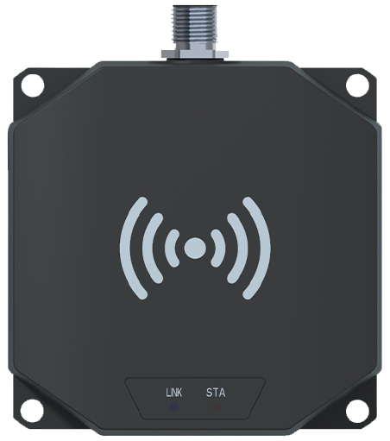
LT-UR08是一款工作频率为860-960MHz的集天线、放大器、控制器于一体的高稳定性非接触式工业级超高频RFID读写设备，符合EPC Global Class l Gen 2／IS0-18000-6C标准，最大输出功率为28dBm。设备最大有效识别距离0~2.3m,支持以太网/RS485/RS232/IO-LINK等通讯接口，支持Modbus /IO-LINK /Profinet等工业通讯协议，方便用户接入不同的工业控制系统中。整机采用工程塑料+金属材料设计，具有较好的防摔、防撞和良好的密封性、良好的散热，使用方便、接收灵敏度高、性能稳定、可靠性强等特点，可广泛用于生产线、物流分拣、自动化工厂等领域。

- 功能特点

- 典型应用

- 空口协议：ISO18000-6C
- 工作频段：860-960MHz
- 最大输出功率28dBm，读卡距离0~2.3m
- 支持自动读卡、命令读卡等多种工作模式
- 通讯方式：以太网/RS232/RS485/IO-LINK通讯
- 支持固件的在线升级功能
- 支持modbus/ IO-LINK从站 /Profinet等工业通讯协议
- 支持密集读写、多标签识别、标签数据过滤、支持RSSI，感知信号强度
- LED闪烁提示工作状态，来方便用户掌控产品的工作状态
- 支持可选POE供电
- 工业级设计外观专利，IP67 防护等级，能够适应油污、粉尘、潮湿等恶劣环境
- 一体式设计，内部集成读写器和天线
- 电气性能优点：尺寸小、增益高、应用场景广泛
- 结构坚固紧凑，抗震动能力强，适合分布式生产线等场合

- 生产自动化
- 刀具管理
- 工业产线识读
- 生产作业流水线
- 分拣线
- 自动化产线
- 模具管理
- 汽车零部件及总装产线等应用场景

- 技术参数

产品型号 | LT-UR08
物理参数
外形尺寸 | 90*90*41mm
重量 | 0.4Kg
颜色 | 黑色
连接器 | 圆形防水M12针母座
外壳材质 | 工程塑料+铝
防护等级 | IP67
UHF技术参数
RF芯片 | IMPINJ EX10系列
空口协议 | EPC global UHF Class 1 Gen2 (ISO 18000-6C)
功能特点 | 支持密集读写、多标签识别、标签数据过滤、支持RSSI，感知信号强度
工作频率 | GB：920MHz～925MHz、ETSI：865～868MHz  FCC：902～928MHz、全频道：860-960MHz
RF输出功率 | 28dBm
输出功率调节 | 1 dB步进
天线增益 | 3dBi
驻波比 | ≤1.5
读取距离 | 0~2.3米(跟标签与使用环境相关)
写入距离 | 0~1米(跟标签与使用环境相关)
状态指示 | 2个LED指示灯
通讯方式 | RS232或RS-485或 以太网或IO-LINK
通信速率 | 串口通信速率9600～115200bps，RJ45通信速率10/100Mbps
协议支持 | 支持Modbus/ IO-LINK从站 /Profinet、Ethernet/IP、EtherCat、CC-LINK等工业通讯协议
工作环境
电源 | DC24V、PoE供电 兼容IEEE 802.3af协议（可选配）
工作温度 | -25℃～+70℃
储存温度 | -40℃～+85℃
工作湿度  - 结构尺寸图 | -5％～95％RH无冷凝
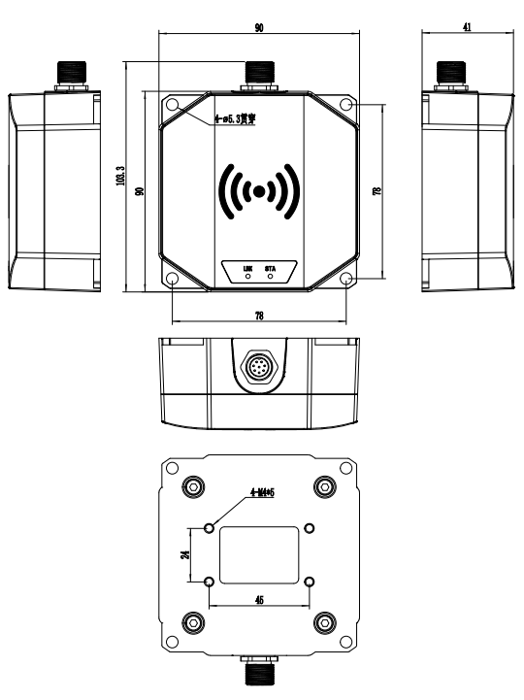
- 设备选型表

型号 | 通讯接口 | 供电 | 通讯协议
LT-UR08-TCP | 以太网 | DC24V供电 | Modbus TCP
LT-UR08-TCP-POE | 以太网 | POE供电 | Modbus TCP
LT-UR08-R4 | RS485 | DC24V供电 | Modbus RTU
LT-UR08-R2 | RS232 | DC24V供电 | Modbus RTU
LT-UR08-IO | IO-LINK | DC24V供电 | IO-LINK从站
LT-UR08-IE-P | 以太网 | DC24V供电 | ProfiNet
LT-UR08-IE-PD | 以太网 | DC24V供电 | ProfiNet-DP
LT-UR08-IE-EC | 以太网 | DC24V供电 | EtherCat
LT-UR08-IE-EI | 以太网 | DC24V供电 | EtherNet/IP
LT-UR08-IE-CC | 以太网 | DC24V供电 | CC-LINK
*注：
- 以太网通讯的读写器可选配POE供电，下单时需明确备注，默认不配置POE；
- 选择LT-UR08-IE读写器时，下单时需要备注使用的通讯协议，默认出厂配置Profinet协议。

